Журнал для родителей

«Значение развития моторики рук»
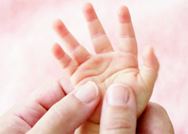

Почему так важно для детей развитие тонкой моторики рук?
Дело в том, что в головном мозге человека центры, отвечающие за речь и центры движения пальцев рук расположены очень близко. Стимулируя тонкую моторику и активизируя тем самым соответствующие отделы мозга, мы активизируем и соседние зоны, отвечающие за речь. Именно поэтому пальчиковая гимнастика должна занять прочное место в ваших занятиях с ребенком.
Начинать работу по развитию мелкой моторики нужно с самого раннего возраста. Уже грудному младенцу можно массировать пальчики (пальчиковая гимнастика), воздействуя тем самым на активные точки, связанные с корой головного мозга.
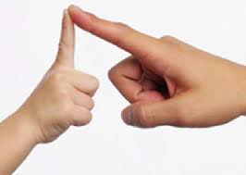
В раннем и младшем дошкольном возрасте нужно выполнять простые упражнения, сопровождаемые стихотворным текстом, не забывать о развитии элементарных навыков самообслуживания: застегивать и расстегевывать пуговицы, завязывать шнурки и т. д.
И, конечно, в старшем дошкольном возрасте работа по развитию мелкой моторики и координации движений руки должна стать важной частью подготовки к школе, в частности, к письму.
У детей с задержкой речевого развития наблюдается плохая координация мелкой моторики пальцев рук. И как следствие - может развиться дисграфия (нарушение письма). Развитие движения пальцев как бы подготовит платформу для дальнейшего развития речи. Начать тренировать пальчики ребенка вы можете уже в течение первых пяти месяцев.
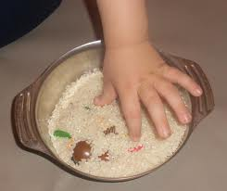
Родители должны понять: чтобы заинтересовать ребенка и помочь ему овладеть новой информацией, нужно превратить обучение в игру, не отступать, если задания покажутся трудными, не забывать хвалить ребенка. Предлагаем вашему вниманию игры на развитие мелкой моторики, которыми можно заниматься как в детском саду, так и дома.

Пассивная гимнастика (массаж)
Лучше, если технику массажа вам покажет опытный массажист, однако самые простые приемы Вы можете освоить сами.
Массаж выполняется одной рукой, другая рука придерживает массируемую конечность. Продолжительность массажа 3-5 минут; проводится несколько раз в день.
Массаж включает в себя следующие типы движений:
1.поглаживание: совершается в разных направлениях.
2. растирание: отличается от поглаживания большей силой давления (рука не скользит по коже, а сдвигает ее).
3. вибрация: нанесение частых ударов кончиками полусогнутых пальцев (можно использовать вибромассажер)

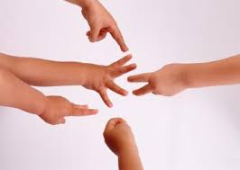

Массаж с помощью специального мячика
Мячиком нужно совершать движения по спирали от центра ладони к кончикам пальцев. Практический совет: мячик должен быть твердым, то есть не должен легко деформироваться (тогда воздействие будет максимальным).

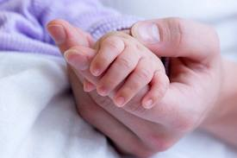
сгибание-разгибание пальцев: пальцы изначально сжаты в кулак; каждый палец по-очереди разгибается и массируется со стороны ладони круговыми движениями от основания к кончику.

Активная гимнастика (игры)
Игры для детей от 2-х месяцев:
Вот какие разные!
Ребенку вкладывают в руку различные по фактуре и форме предметы. Малыш должен схватить предмет и удержать его некоторое время. Такое упражнение не только развивает моторику, но и позволяет развивать тактильные ощущения. Взрослый при этом должен «комментировать» предмет («этот шарик гладкий», «этот ёжик колючий» и так далее).
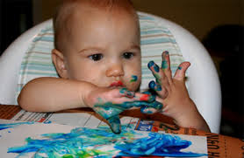

Игры для детей от 9-ти месяцев:
- сборные матрешки
Сначала нужно собирать одну куколку, затем постепенно усложнять игру (после двух лет это должна быть уже тройная матрешка).
- пирамидки
Для начала нужно использовать классическую пирамидку. То есть такую, у которой кольца равномерно уменьшаются к вершине (это поможет развить логическое мышление ребенка).
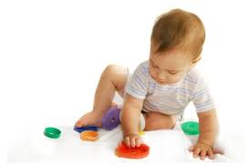
- обведи по контуру
Нужно сделать карточки с изображениями известных малышу предметов (например: домик, дерево, машинка и так далее) и обклеить их контуры бархатной бумагой. Суть игры: взрослый ведет пальчик малыша по контуру и называет предмет. Потом контур обклеивают бусинами или горошинами и повторяют игру.
- чашки-ложки
Ребенок пересыпает ложкой сахар или манную крупу из одной чашки в другую. Можно также перекладывать рукой фасоль, горох или орехи.
- лепка из пластилина
Начинать надо с цилиндра, а со временем усложнять задания (шарик, морковка, змейка).
Во время проведения игр не забывайте комментировать свои действия и объясняйте ребенку все, что вы делаете.

Игры для детей от 1 года:
сильные ладошки
Ребенок сжимает резиновые игрушки (самое лучшее - резиновый ежик, так как иголки воздействуют как массажер).
- мозаика
Сначала нужно выкладывать простые фигуры (дорожки, цветочки, квадратики), а затем переходить к более сложным (домики, машинки, елочки).
- конструктор
Величина деталей и «сложность конструкции» зависят от возраста малыша: начинать нужно с самых крупных деталей и с самых простых конструкций (например, с построения башенки).
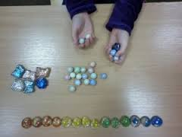
- бусины
Величина бусин также зависит от возраста ребенка. Сначала вместо бусин можно использовать шарики от пирамидок с круглыми деталями и нанизывать их на толстый шнурок; затем детали нужно постепенно «измельчать».
- выкладывание фигур с помощью бусин:
Для упражнения используются уже нанизанные бусы средней величины. Цель упражнения - научить ребенка выкладывать из бус контуры предметов. Например, можно выложить круг, квадрат, сердечко, спираль и т.д.
- шнуровки
Так как шнуровки бывают разнообразные по «содержанию», имеет смысл обыграть процесс «шнурования»: например попросите ребенка сшить платье для мамы (шнуровка-пуговица) или зашнуровать ботинок (шнуровка-ботинок).
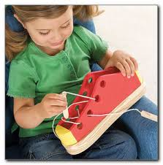
- волшебный поднос
На поднос тонким слоем насыпают манку и проводят пальчиком ребенка по крупе. Затем ребенку показывают, как рисовать различные фигуры. В возрасте 2 - 3 лет можно рисовать цифры и буквы.
- разноцветные прищепки
Суть игры состоит в том, чтобы научить ребенка самостоятельно прищеплять прищепки. Чтобы игра была интересной для ребенка, можно прикреплять прищепки по тематике (то есть лучики к Солнцу, иголки к ежику, дождик к тучке, травку к земле и тому подобное; для этого вам нужно, соответственно, сделать заготовки к Солнцу, ежику и так далее).
- золушка
Нужно смешать белую и красную фасоль и попросить ребенка разобрать ее по цвету.
- забавные картинки
По листу картона равномерно распределите пластилин и покажите ребенку, как с помощью горошин выкладывать рисунки.
- счетные палочки
Покажите ребенку, как с помощью счетных палочек выкладывать различные фигурки. Желательно, чтобы счетные палочки были не гладкие, а ребристые (это служит дополнительным массажем для пальчиков). 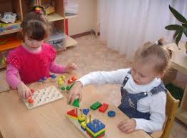
- маленький скульптор
Лепка из теста (рецепт теста: 1 стакан муки, 1\2 стакана соли, немного воды). Преимущество лепки из теста перед лепкой из пластилина заключается в том, что «скульптуры» впоследствии можно использовать в качестве игрушек.
- застегни пуговку
Вам понадобятся два кусочка плотной ткани. На один из них нашейте три пуговицы разного диаметра. Во втором прорежьте соответствующие петли. Сначала покажите малышу, как надо застегивать пуговки, комментируя следующим образом: «Большую пуговицу мы застегиваем в большую петельку, среднюю пуговку - в среднюю петельку, а маленькую в маленькую». Затем возьмите руки малыша в свои и повторите упражнение. И только после этого предложите малышу самостоятельно попробовать застегнуть пуговицы. Не настаивайте, если малыш не захочет или у него не будет получаться. Это очень сложное упражнение и для его успешного выполнения требуется тренировка.

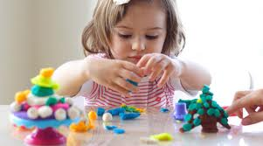

Упражнения для развития тактильной чувствительности и сложнокоординированных движений пальцев и кистей рук.
1. Ребенок опускает кисти рук в сосуд, заполненный каким-либо однородным наполнителем (вода, песок, различные крупы, дробинки, любые мелкие предметы). 5 - 10 минут как бы перемешивает содержимое. Затем ему предлагается сосуд с другой фактурой наполнителя. После нескольких проб ребенок с закрытыми глазами опускает руку в предложенный сосуд и старается отгадать его содержимое, не ощупывая пальцами его отдельные элементы.
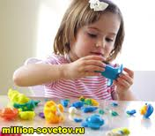
2.Опознание фигур, цифр или букв, "написанных" на правой и левой руке.
3. Опознание предмета, буквы, цифры на ощупь поочередно правой и левой рукой. Более сложный вариант - ребенок одной рукой ощупывает предложенный предмет, а другой рукой (с открытыми глазами) его зарисовывает.
4.Лепка из пластилина геометрических фигур, букв, цифр. Для детей школьного возраста лепка не только печатных, но и прописных букв. Затем опознавание слепленных букв с закрытыми глазами.
5.Исходное положение - сидя на коленях и на пятках. Руки согнуты в локтях, ладони повернуты вперед. Большой палец противопоставлен остальным. Одновременно двумя руками делается по два шлепка каждым пальцем по большому пальцу, начиная от второго к пятому и обратно.
6. "Резиночка". Для этого упражнения можно использовать резинку для волос диаметром 4-5 сантиметров. Все пальцы вставляются в резинку. Задача состоит в том, чтобы движениями всех пальцев передвинуть резинку на 360% сначала в одну, а затем в другую сторону. Выполняется сначала одной, потом другой ру6кой.
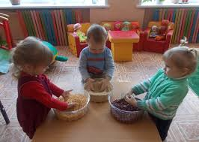
7.Перекатывание карандаша между пальцами от большого к мизинцу и обратно поочередно каждой рукой.
8.Игра "Разноцветные снежинки" (возраст - 4 года). Направлена на развитие мелкой моторики рук, формирование аккуратности.
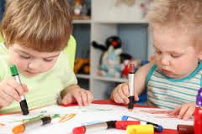
Материал: фломастеры, белая бумага, ножницы.
Ведущий показывает, как сделать снежинки из листов бумаги, прорезая их. После того как дети сделают много разных снежинок, он говорит, что снежинки получились хоть и разные, но одноцветные. Тут пришли друзья-фломастеры и подарили снежинкам разноцветные платья. Ведущий просит детей раскрасить снежинки.
Т.к. снежинки получаются ажурными, необходимо, чтобы бумага была попрочнее. Движения по закрашиванию влияют на развитие мелкой моторики рук.
9. "Повтори движение" (вариант игры Б. П. Никитина "Обезьянки")
Взрослый, садясь напротив ребенка, делает пальцами своей руки какую-либо "фигуру" (какие-то пальцы согнуты, какие-то выпрямлены - любая комбинация). Ребенок должен точно в такое же положение привести пальцы своей руки - повторить "фигуру". Задание здесь усложняется тем, что ему ее еще необходимо зеркально отразить (ведь взрослый сидит напротив). Если данное задание вызывает у ребенка сложности, то сначала можно потренироваться, проводя упражнение сидя рядом (а не напротив ребенка). Так ему будет легче копировать положение пальцев руки.
10.Игры с рисованием.
Если у ребенка плохо развита мелкая моторика и ему трудно обучаться письму - то можно поиграть в игры с рисованием. Скажем, обводить наперегонки квадратики или кружочки или продвигаться по нарисованному заранее лабиринту (наиболее интересно, когда ребенок рисует лабиринт для родителя, а родитель - для ребенка.) И каждый старается нарисовать позапутаннее. Сейчас в продаже есть много разных трафаретов всевозможных геометрических фигур, животных, но, в принципе, их легко изготовить и самим.
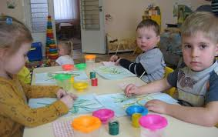

11.Игры с предметами домашнего обихода.
Достоинством приведенных ниже игр на развитие мелкой моторики у детей является то, что для их проведения не требуются какие-то специальных игрушки, пособия и т.п. В играх используются подручные материалы, которые есть в любом доме: прищепки, пуговицы, бусинки, крупа и т.д.
Возьмите яркий поднос. Тонким равномерным слоем рассыпьте по подносу любую мелкую крупу. Проведите пальчиком ребенка по крупе. Получится яркая контрастная линия. Позвольте малышу самому нарисовать несколько хаотических линий. Затем попробуйте вместе нарисовать какие-нибудь предметы (забор, дождик, волны), буквы и т.д.
Подберите пуговицы разного цвета и размера. Сначала выложите рисунок сами, затем попросите малыша сделать то же самостоятельно. После того, как ребенок научится выполнять задание без вашей помощи, предложите ему придумывать свои варианты рисунков. Из пуговичной мозаики можно выложить неваляшку, бабочку, снеговика, мячики, бусы и т.д.
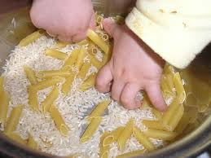

Дайте ребенку круглую щетку для волос. Ребенок катает щетку между ладонями, приговаривая:
"У сосны, у пихты, елки
Очень колкие иголки.
Но еще сильней, чем ельник,
Вас уколет можжевельник".

Возьмите решетку для раковины (обычно она состоит из множества клеточек). Ребенок ходит указательным и средним пальцами, как ножками, по этим клеткам, стараясь делать шаги на каждый ударный слог. "Ходить" можно поочередно то одной, то другой рукой, а можно - и двумя одновременно, говоря:
"В зоопарке мы бродили,
К каждой клетке подходили
И смотрели всех подряд:
Медвежат, волчат, бобрят".

Берем пельменницу. Ее поверхность, как вы помните, похожа на соты. Малыш двумя пальцами (указательным и средним) изображает пчелу, летающую над сотами:
"Пальцы, как пчелы, летают по сотам
И в каждую входят с проверкою: что там?
Хватит ли меда всем нам до весны,
Чтобы не снились голодные сны?".

Насыпаем в кастрюлю 1 кг гороха или фасоли. Ребенок запускает туда руки и изображает, как месят тесто, приговаривая:
"Месим, месим тесто,
Есть в печи место.
Будут-будут из печи
Булочки и калачи".

Насыпаем в кружку сухой горох. Ребенок на каждый ударный слог перекладывает горошины по одной в другую кружку. Сначала одной рукой, затем двумя руками одновременно, попеременно большим и средним пальцами, большим и безымянным, большим и мизинцем. Четверостишия подбираются любые.
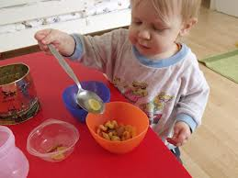
Насыпаем горох на блюдце. Ребенок большим и указательным пальцами берет горошину и удерживает ее остальными пальцами (как при сборе ягод), потом берет следующую горошину, потом еще и еще - так набирает целую горсть. Можно делать это одной или двумя руками.

Две пробки от пластиковых бутылок кладем на столе резьбой вверх. Это - "лыжи". Указательный и средний пальцы встают в них, как ноги. Двигаемся на "лыжах", делая по шагу на каждый ударный слог:
"Мы едем на лыжах, мы мчимся с горы,
Мы любим забавы холодной зимы".

То же самое можно попробовать проделать двумя руками одновременно.

Ребенок собирает спички (или счетные палочки) одними и теми же пальцами разных рук (подушечками): двумя указательными, двумя средними и т.д.

Строим "сруб" из спичек или счетных палочек. Чем выше и ровнее сруб, тем лучше.

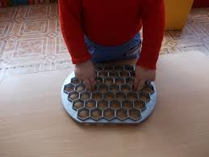
Бельевой прищепкой (проверьте на своих пальцах, чтобы она не была слишком тугой) поочередно "кусаем" ногтевые фаланги (от указательного к мизинцу и обратно) на ударные слоги стиха:
"Сильно кусает котенок-глупыш,
Он думает, это не палец, а мышь. (Смена рук.)
Но я же играю с тобою, малыш,
А будешь кусаться, скажу тебе: "Кыш!".

Берем веревку (толщиной с мизинец ребенка) и завязываем на ней 12 узлов. Ребенок, перебирая узлы пальцами, на каждый узел называет месяц года по порядку. Можно сделать подобные приспособления из бусин, пуговиц и т.д.Натягиваем веревку на уровне плеч ребенка и даем ему несколько бельевых прищепок. На каждый ударный слог ребенок цепляет прищепку к веревке:
"Прищеплю прищепки ловко
Я на мамину веревку".

Ребенок комкает, начиная с уголка, носовой платок (или полиэтиленовый мешочек) так, чтобы он весь уместился в кулачке.

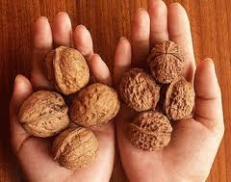
Ребенок катает грецкий орех между ладонями и приговаривает:
"Я катаю мой орех,
Чтобы стал круглее всех".

Два грецких ореха ребенок держит в одной руке и вращает их один вокруг другого.

12. Игры - шнуровки Марии Монтессори:
-развивают сенсомоторную координацию, мелкую моторику рук;
-развивают пространственное ориентирование, способствуют пониманию понятий "вверху", "внизу", "справа", "слева";
-формируют навыки шнуровки (шнурование, завязывание шнурка на бант);
-способствуют развитию речи ;
-развивают творческие способности.
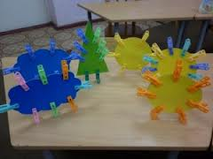
В играх со шнурованием также развивается глазомер, внимание, происходит укрепление пальцев и всей кисти руки (мелкая моторика), а это в свою очередь влияет на формирование головного мозга и становления речи. А также, что не маловажно, игры-шнуровки Монтессори косвенно готовят руку к письму и развивают усидчивость.
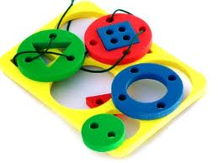
Познают мир "руками" не только крохотные малыши - игрушки, которые требуют работы кисти, пальцев полезны и детям постарше. Мария Монтессори почти сто лет назад давала своим детям кусочки кожи с дырками и шнурки - и руки развивает, и сосредотачиваться учит, и в жизни пригодится. Нам, в отличие от Монтессори, не придется сидеть с ножницами и тряпочками. Можно просто купить "игру-шнуровку" - набор из разноцветных шнурков и башмака, пуговицы, "куска сыра" или какой-нибудь еще деревянной штуки с дырками. Иногда к ним прилагается еще и деревянная иголка. Представляете, как приятно девочке заполучить запретные иголку с ниткой и стать "совсем как мама".
Следует помнить, что развитие тонкой координации движений и ручной умелости предполагает известную степень зрелости структур головного мозга, от них зависит управление движениями руки, поэтому ни в коем случае нельзя ребёнка заставлять.
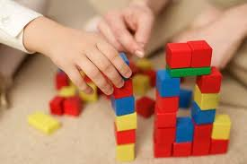
Чем можно объяснить тот факт, что сейчас появилось так много игрушек-шнуровок? Ведь у теперешних родителей в детстве таких игрушек не было, тем не менее, выросли они нормальными людьми. Возникает недоумение, зачем это все надо?
Оказывается, что у большинства современных детей отмечается общее моторное отставание, в особенности у детей городских. Вспомните, сейчас даже в детские сады просят приносить обувь на липучках, чтобы воспитателям не брать на себя труд учить ребенка завязывать шнурки. Еще 20 лет назад родителям, а вместе с ними и детям, приходилось больше делать руками: перебирать крупу, стирать белье, вязать, вышивать. Сейчас же на каждое занятие есть по машине.
Следствие слабого развития общей моторики, и в частности - руки, общая неготовность большинства современных детей к письму или проблем с речевым развитием. С большой долей вероятности можно заключать, что если с речью не все в порядке, это наверняка проблемы с моторикой.
Однако даже если речь ребенка в норме - это вовсе не значит, что ребенок хорошо управляется со своими руками. Если в возрасте 4-5 лет завязывание шнурков вызывает у ребенка затруднения, а из пластилина кроме шариков и колбасок ничего не лепится, если в 6 лет пришивание настоящей пуговицы - невыполнимая и опасная задача - значит, и ваш ребенок не исключение.
К сожалению, о проблемах с координацией движений и мелкой моторикой большинство родителей узнают только перед школой. Это оборачивается форсированной нагрузкой на ребенка: кроме усвоения новой информации, приходится еще учиться удерживать в непослушных пальцах карандаш.
Больше всего на свете маленький ребенок хочет двигаться, для него движение - есть способ познания мира. Значит, чем точнее и четче будут детские движения, тем глубже и осмысленнее знакомство ребенка с миром.
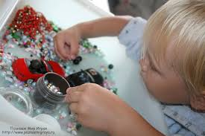
С развитием речи у малыша напрямую связана мелкая моторика ручек. Поэтому для того, чтобы малыш с пеленок уже готовился к ораторскому искусству, нужно особое внимание обратить на фундамент развития речевого аппарата. То есть, развивая моторику рук ребенка, мы можем с первых месяцев жизни эффективно влиять на будущее развитие как его письменной, так и устной речи.
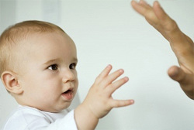
С развитием речи у малыша напрямую связана мелкая моторика ручек. Поэтому для того, чтобы малыш с пеленок уже готовился к ораторскому искусству, нужно особое внимание обратить на фундамент развития речевого аппарата. То есть, развивая моторику рук ребенка, мы можем с первых месяцев жизни эффективно влиять на будущее развитие как его письменной, так и устной речи.
На кончиках детских пальчиков расположены нервные окончания, которые способствуют передаче огромного количества сигналов в мозговой центр, а это влияет на развитие ребенка в целом. Именно поэтому актуальность мелкой моторики бесспорна, и способствовать ее развитию нужно с пеленок. Все способы развития мелкой моторики оказывают благотворное воздействие на организм.
С первых месяцев жизни малыша начинает интересовать окружающие предметы, он сначала неосознанно, а потом вполне целенаправленно взаимодействует с ними. Развитие мелкой моторики для малышей заключается в проведении игр. Давайте рассмотрим основные игры для развития мелкой моторики рук по этапам развития детей.

Этапы развития мелкой моторики рук у детей
С пеленок и до полугода. Уже с первых дней жизни малышу необходимо делать лёгкий массаж, не только спинки и животика, следует уделить особое внимание ручкам и ножкам. Необходимо взять за правило каждый день после купания проводить пятиминутный сеанс массажа ручек и ножек с поглаживанием и растиранием каждого пальчика. Наиболее простое упражнение – это легкий массаж ладони, заключающийся в поглаживании по часовой стрелке. В этом месте находится важный центр развития речи. Стимуляции ее необходима для развития речевого аппарата ребенка. Если делать регулярно данную процедуру совсем скоро ребенок удивит вас первым «гулением».
Полезно вкладывать в руки малыша колючие мячики, различные мякиши, давать прошуршать целлофановым пакетом, попытайтесь погладить его ладошкой свои лицо и волосы, пусть он трогает ваш нос и губы, тем самым вы поможете малышу разжать пальчики, которые пока сжаты в кулачок.
В первые месяцы жизни наш ребёночек любил играть с подвешенными игрушками в кроватке и коляске, она уже была способна ухватиться за пальцы взрослого или удерживать предмет, который вложили ей в руку. Рекомендуется использовать заводные мобили на кроватках, различные развивающие коврики с подвесными мягкими погремушками, так как данные игрушки не только развивают мелкую моторику рук, а также положительно влияют на развитие органов зрения, формируется концентрация внимания и воспитывают усидчивость ребёнка.
Покупка дорогой детской игрушки для развития мелкой моторики не решит все проблемы и не обеспечит всестороннее развитие ребёнка. В вашем доме достаточно различных интересных вещей, стоит только оглянуться по сторонам. Ведь даже фантик от конфеты вызовет у малыша неописуемый восторг, а если вы ему предложите перебирать или пересыпать различные крупы, горох или фасоль малыш будет играть с вами с удовольствием. Пусть это будет ваша первая семейная настольная игра!
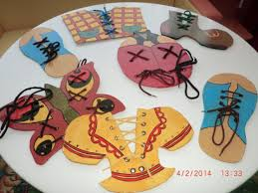
Примерно в четыре месяца координация малыша развивается настолько, что он уже может сам захватывать предметы. Малыш тянет свои ручонки ко всему, что только попадает в его поле зрения – погремушки и различные игрушки. В настоящее время в магазинах представлено великое множество погремушек. К выбору погремушки надо относиться ответственно, прежде всего, должна быть удобной малышу, интересной и доставлять удовольствие, вызывая улыбку, а также побуждать ребёнка к развитию. Некоторые удивляются: «Зачем ребёнку такое множество погремушек и игрушек?» Специалисты отвечают: «Много игрушек не бывает, каждая игрушка вносит свой вклад в развитие в воспитание ребёнкаВ полгода полезно учить ребенка нажимать ручками на кнопки или клавиши. Лучше всего для этого подойдет маленькое пианино: малышу будет интересно нажать на клавишу и в ответ на свое движение получить звук. Затем малыш будет пытаться произнести звук.
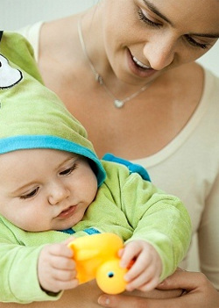
С полугода до года. Так как в этом возрасте интересны не только специально предназначенные игрушки, а также всяческие мамины баночки, лучше вам не выбрасывать мелкие пластмассовые флакончики от средств бытовой химии (при условии, что в них не остаётся постороннего запаха и баночка не имеет острых углов). В данные баночки ребёнку очень удобно перекладывать крупу, горох и прочее, так как они имеют небольшой размер, они легко закрываются и открываются, удобны в мытье и главное их невозможно разбить или сломать, что обеспечивает безопасную игру c малышом.
Для укрепления мышц ладоней можно научить малышку после полугода причёсываться щёткой-расческой. Это полезно тем, что при выполнении этого упражнения задействуются мышцы плечевого пояса, ладоней, пальцев. Также в этом возрасте очень полезно между ладоней ребенка круговыми движениями катать грецкий орех, маленький шарик, можно использовать гранёные карандаши.
Также для развития в 7-8 месяцев мелкой моторики руки всегда подойдут всенародно любимые игры «Сорока-белобока», «Ку-ку», «Коза-рогатая» и, конечно же, «Ладушки». В данные игры необязательно играть долго, но делать это нужно регулярно. Советую читателям МиpСоветов привлекать к таким играм всех членов семьи, так как это будет заинтересовывать ребёнка ещё больше.
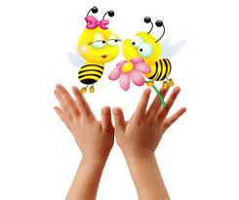
К концу первого года малыш наконец-то начинает использовать предметы по их прямому назначению: из ложки кушать, а по телефону набирать номер и разговаривать. Лучше купить игрушечный телефон, чтобы он учился нажимать на разные кнопочки или детский ноутбук с функциями обучения цифрам и буквам. В этом возрасте можно начинать учить ребенка держать ложку и чашку. Попробуйте вместе порисовать, познакомьте его с карандашами, фломастерами или пальчиковыми красками и учите рисовать каракули.
Можно в своих играх использовать вещи с различными застёжками, кнопками и молниями. В мягких игрушках-рюкзачках имеется множество застёжек, также для таких игр подойдёт любая сумка на молнии.
Я бы посоветовала молодым родителям почаще выезжать на природу, рассматривать с ребенком листики на деревьях, цветы, травинки. На дачном участке летом показывать малышу различные растения, рассказывать о них, любоваться цветами, трогать их, проводить по ладошкам нежными лепестками, это не только полезно для развития мелкой моторики, но также положительно влияет на всестороннее развитие и приобщение к прекрасному миру природы.
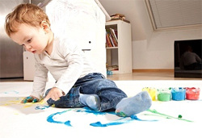
От года до двух. После года рекомендуются такие занятия как плетение, лепка из пластилина, игры с конструктором, мозаикой, разрывание бумаги на части, рисование карандашами и пальчиковыми красками. Если вы не знаете с чего начать, лучше купить курс занятий с детьми от года до двух лет, их много на современном рынке, там вы найдёте советы, как правильно научить ребёнка рисовать и пользоваться карандашами. Чтобы развить пальчики ребенка, достаточно и 5-10-минутных упражнений, но не забывайте – они должны быть регулярными.
Малышки стараются во всём помогать, поэтому можно иногда попросить перебрать разноцветную фасоль. То же самое можно проводить с горохом, орехами, мелкими игрушками. Главное в этом деле – ни на секунду не отворачиваться и с большим вниманием следить за ребёнком, так как в одно мгновение всё может оказаться у него во рту и не только.
Также можно предложить ребенку ложечкой пересыпать сахар или манку из одной чашки в другую. Если это будет для него тяжело, пусть перекладывает ручками фасоль или горох из одной тарелочки в другую.
Ближе к двум годам рекомендую читателям МирСовeтов ставить перед своим малышом более сложные задачи, такие как застегивание пуговиц. Для данной игры подойдут пуговицы на одежде куклы малыша или пуговицы на его одежде. Также в этом возрасте необходимо обучать завязывать и развязывать узлы. Для этого как нельзя лучше подойдут книжки-шнуровки, различные игрушки-шнуровки или большой ботинок для наглядности обучения.
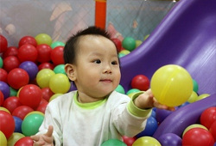
От двух до трех лет. Рекомендую играть с ребенком в мяч – это очень ценный тренажер для ручек. Мячом можно выбивать игрушки, целиться в корзину, катать по прямой, бросать снизу вверх, назад, играть в футбол. На мой взгляд, мячиков много не бывает, они должны быть разных размеров, разной текстуры: поскольку один мячик малыш может удерживать одной рукой, а при другом – при захвате рукой начинает выскальзывать из руки малыша. Тут и начинается работа над мелкой моторикой рук. Советую мячики использовать не только дома, но и обязательно на природе. В мячик очень любят играть папы, они с удовольствием играют с малышом.
Запомните, если за окном зима или дождь, то поход в песочницу можно заменить игрой с крупами, макаронами, бусинками. Их можно пересыпать, перекладывать руками или ложкой, засовывать через узкие горлышки в бутылки и банки, раскладывать в ячейки для яиц.
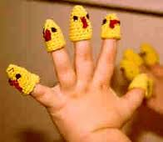

В 2-2,5 года малыш начнет пользоваться ножницами, делать аппликации, собирать мозаику. Не бойтесь малышу доверить ножницы, это необходимый инструмент в развитии, ведь только с их использованием делаются великолепные поделки. Старайтесь заинтересовать малыша творчеством, делайте открытки всем родственникам на все праздники, ведь ребёнку так приятно дарить всем радость.
С возрастом количество операций, требующих развитой мелкой моторики рук у ребенка, будет возрастать. К таким операциям относятся письмо, умение играть на музыкальных инструментах, печатать на клавиатуре, шить, вязать, собирать и разбирать небольшие механизмы и многое другое. Кроме того, доказано, что развитие мелкой моторики рук у детей напрямую определяет скорость и качество усвоения языка и формирования некоторых свойств мышления (логики, воображения).

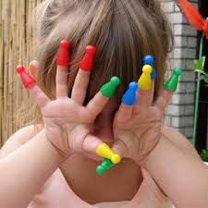
Развитие мелкой моторики у детей
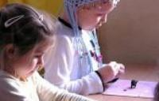
Пожалуй, каждый современный родитель знает о необходимостиразвития мелкой моторики. Но далеко не все находят время и желания серьезно заняться этим забавным и полезным процессом. А ведь каждую группу навыков нужно развивать в нужный момент. Наши детки, идя в школу, знают английские слова, но не умеют держать ручку и завязывать шнурки. Так как же правильно расставить приоритеты в педагогическом процессе?
Мелкая моторика (по определению Википедии) — это совокупность скоординированных действий нервной, мышечной и костной систем, часто в сочетании со зрительной системой в выполнении мелких и точных движений кистями и пальцами рук и ног. Иными словами – это точное движение пальцев рук и ног. Мелкая моторика влияет на многие важные процессы в развитии ребенка: речевые способности, внимание, мышление, координацию в пространстве, наблюдательность, память (зрительную и двигательную), концентрацию и воображение. Ведь центры головного мозга, отвечающие за эти способности, непосредственно связаны с пальцами и их нервными окончаниями. Вот почему так важно работать с маленькими пальчиками.
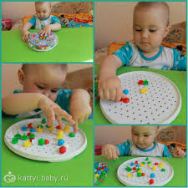

В продаже существует множество подходящих по возрасту и развитию игрушек, направленных на мелкую моторику: рамки и вкладыши Монтессори, игрушки - «копилки», шнуровки, различные конструкторы (мозаика, паззлы, кубики), всевозможные наборы для рукоделия (шитье, вышивка, бисероплетение).
Но даже без лишних трат можно устроить ребенку необходимое обучение. В ход пойдут все подручные средства:
- Крупы (запускать ручки в таз с фасолью так приятно) А если на дне малыша ожидает какая-то игрушка – так даже вдвойне! Дошкольникам можно поручить сортировку и перебирание различных круп
- Природные материалы: желуди, каштаны, шишки, камушки, ракушки, палочки
- Кухонная утварь
- Различные емкости, пузырьки, коробочки
- Молнии, шнурки, завязки, нитки, веревочки, застежки, пуговицы, ткани различных размеров, форм, цветов и текстуры
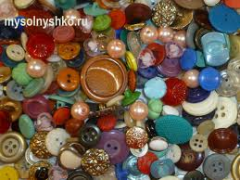
- Бусины и кольца очень интересно нанизывать на тесьму
- Из спичек, ватных палочек и зубочисток можно выкладывать различнейшие рисунки (конечно же, под присмотром родителей)
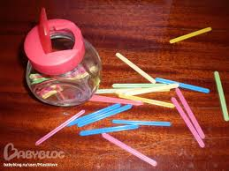
- Мальчики особенно оценят болты и гайки, а также вышедшие из строя технические приборы (телефоны обычные и сотовые, калькуляторы). А девочкам пойдет на пользу одевание-раздевание любимых кукол.

А какой ребенок не любит приклеивать-отклеивать магниты на холодильнике? Это занятие можно разнообразить по своему желанию и возможностям. Позволяйте также кушать руками «мелкую еду» (горошек, кукурузу, ягоды), чистить вареные яйца, картофель в мундире, мандарины. Очень занятным будет надевать скрепки на картон или прищепки на веревку. Вообще полезно приобщать детей к домашним обязанностям и учить помогать в уборке по дому.

Важные правила в процессе развития мелкой моторики у детей
- Занятия должны напоминать игру, а не уроки в школе. Можно придумать по ходу какую-то забавную историю или даже сказку.
- Игры и занятия должны быть систематическими. Даже во время прогулки можно помассировать малышу ручку или насобирать красивых камушков и листочков.
- В ходе игры побольше разговаривайте с малышом, ведите диалог, разыгрывайте сценки.
- Важно, чтобы ребенку нравились и игрушки, и сам процесс – позаботьтесь об этом. А также искренне покажите, что вам это тоже приносит неимоверное удовольствие.
- Нельзя заставлять маленького ученика. Дайте ему право выбора. Возможно, он хочет рисовать, а не лепить – прислушайтесь к его пожеланиям.
- Выбирайте игры и занятия, подходящие по возрасту и развитию именно вашему ребенку.
- Старайтесь перепробовать как можно больше различных способов развития мелкой моторики.
- Но ни в коем случае не занимайтесь всем сразу.
- Не забывайте хвалить ребеночка за каждый успех – критика в этом деле абсолютно неуместна!
- Контролируйте время – оно для каждого ребенка индивидуально. Не пересиживайте и не переутомляйте его.
- И не ограничивайте детей в проявлении инициативы и фантазии!

Постарайтесь, чтобы в дошкольном возрасте ваш ребенок уверенно умел проделывать следующее:
- рисовать, используя в изображениях мелкие детали;
- раскрашивать, не заходя за контур и не оставляя пробелов;
- вырезать крупные многоугольные фигуры;
- лепить из пластилина мелкие детали;
- застегивать и расстегивать пуговицы;
- одеваться и обуваться;
- шнуровать обувь и завязывать шнурки, застегивать молнии;
- наливать в чашку молоко из пакета;
- умываться и чистить зубы.

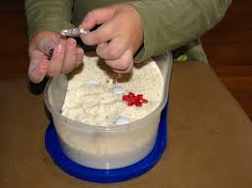
Помните, что любой процесс обучения требует массу терпения и труда. Будьте мудрыми, внимательными и любящими родителями. Не пренебрегайте навсегда уходящим временем – используйте его рационально. Ведь это такое счастье – наблюдать, как растет и развивается ваш ребенок! И принимать непосредственное участие в этом увлекательном процесс

Развитие мелкой моторики у детей в быту
Начинать работу по развитию мелкой моторики нужно с самого раннего возраста. Уже грудному младенцу можно массировать пальчики (пальчиковая гимнастика), воздействуя тем самым на активные точки, связанные с корой головного мозга. В раннем и младшем дошкольном возрасте нужно выполнять простые упражнения, сопровождаемые стихотворным текстом, не забывать о развитии элементарных навыков самообслуживания: застегивать и расстегивать пуговицы, завязывать шнурки и т. д.
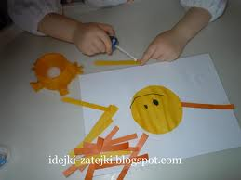
И, конечно, в старшем дошкольном возрасте работа по развитию мелкой моторики и координации движений руки должна стать важной частью подготовки к школе, в частности, к письму.
Почему так важно для детей развитие тонкой моторики рук? Дело в том, что в головном мозге человека центры, отвечающие за речь и движения пальцев рук, расположены очень близко. Стимулируя тонкую моторику и активизируя тем самым соответствующие отделы мозга, мы активизируем и соседние зоны, отвечающие за речь.
Родители должны понять: чтобы заинтересовать ребенка и помочь ему овладеть новой информацией, нужно превратить обучение в игру, не отступать, если задания покажутся трудными, не забывать хвалить ребенка.
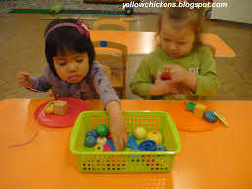
Если ребенка не увлекают развивающие пособия - предложите ему настоящие дела. Вот упражнения, в которых малыш может тренировать мелкую моторику, помогая родителям и чувствуя себя нужным и почти взрослым:
1. Снимать шкурку с овощей, сваренных в мундире. Очищать крутые яйца. Чистить мандарины.
2. Разбирать расколотые грецкие орехи (ядра от скорлупок). Очищать фисташки. Отшелушивать пленку с жаренных орехов.
3. Собирать с пола соринки. Помогать собирать рассыпавшиеся по полу предметы (пуговицы, фасоль, бусинки).
4. Лепить из теста печенье. Лепить из марципановой массы украшения к торту.
5. Открывать почтовый ящик ключом.
6. Пытаться самостоятельно обуваться, одеваться. А так же разуваться и раздеваться. Для этого часть обуви и одежды должны быть доступны ребенку, чтобы он мог наряжаться, когда захочет. Учиться самостоятельно надевать перчатки. Пробовать зашнуровывать кроссовки.
7. Помогать сматывать нитки или веревку в клубок.
8. Начищать обувь для всей семьи специальной губкой.
9. Вешать белье, используя прищепки (нужно натянуть веревку для ребенка).
10. Помогать родителям отвинчивать различные пробки - у канистр с водой, пены для ванн, зубной пасты и т.п.
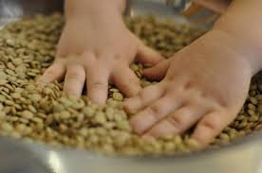
11. Помогать перебирать крупу.
12. Рвать, мять бумагу и набивать ей убираемую на хранение обувь.
14. Собирать на даче или в лесу ягоды.
15. Доставать что-то из узкой щели под шкафом, диваном, между мебелью.
16. Вытирать пыль, ничего не упуская.
17. Включать и выключать свет.
18. Искать край скотча. Отлеплять и прилеплять наклейки.
19. Перелистывать страницы книги.
20. Затачивать карандаши (точилкой).
21.Стирать нарисованные каракули ластиком.
Многие дела можно предлагать малышу с полутора лет. Что-то будет получаться, что-то нет. Но, обычно, в освоении серьезных дел дети оказываются очень упорными. Стоит предупредить, что многие новоприобретенные навыки не облегчат вам жизнь. Но зато вы сможете гордиться развитым, ловким, сообразительным ребенком. Удачи!
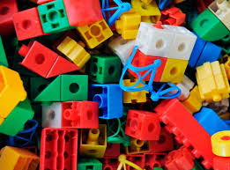
Развитие мелкой моторики рук у детей дошкольного возраста.
Родителей всегда волнует вопрос, как обеспечить полноценное развитие ребенка и как правильно подготовить его к школе. Учеными доказано, что развитие руки находится в тесной связи с развитием речи и мышления ребенка.
Уровень развития мелкой моторики – один из показателей интеллектуальной готовности к школьному обучению. Обычно ребенок, имеющий высокий уровень развития мелкой моторики, умеет логически рассуждать, у него достаточно развиты память и внимание, связная речь. Учителя отмечают, что первоклассники часто испытывают серьезные трудности с овладением навыков письма. Письмо – это сложный навык, включающий выполнение тонких координированных движений руки. Техника письма требует слаженной работы мышц кисти и всей руку, а также хорошо развитого зрительного восприятия и произвольного внимания.
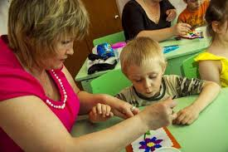
Для овладения навыком письма необходима определенная функциональная зрелость коры головного мозга. Неподготовленность к письму, недостаточное развитие мелкой моторики, зрительного восприятия, внимания может привести к возникновению негативного отношения к учебе, тревожного состояния ребенка в школе. Поэтому в дошкольном возрасте важно развивать механизмы, необходимые для овладения письмом, создать условия для накопления ребенком двигательного и практического опыта, развития навыков ручной умелости.
В дошкольном возрасте важна именно подготовка к письму, а не обучение ему. И подготовка должна начинаться задолго до поступления в школу.
Родители, которые уделяют должное внимание упражнениям, играм, различным заданиям на развитие мелкой моторики и координации движений руки, решают сразу две задачи: во-первых, косвенным образом влияют на общее интеллектуальное развитие ребенка, во-вторых, готовят к овладению навыков письма, что в будущем поможет избежать многих проблем школьного обучения.
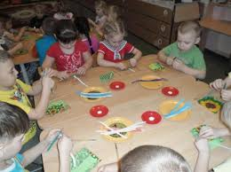

Основные виды развития мелкой моторики рук
Пальчиковые игры - это инсценировка каких-либо рифмованных историй, сказок при помощи пальцев. Многие игры требуют участия обеих рук, что дает возможность детям ориентироваться в понятиях «вправо», «влево», «вверх», «вниз» и т. д. В ходе пальчиковых игр дети, повторяя движения взрослых, активизируют моторику рук. Тем самым вырабатывается ловкость, умение управлять своими движениями, концентрировать внимание на одном виде деятельности.
Игра "Моя семья".
Этот пальчик – дедушка,
Этот пальчик – бабушка,
Этот пальчик – папочка,
Этот пальчик – мамочка,
Этот пальчик – я,
Вот и вся моя семья! (поочередное сгибание пальцев, начиная с большого)
Игра "Не плачь, куколка моя"
Не плачь, куколка моя,
Остаешься ты одна.
Не могу с тобой играть,
Нужно мне перестирать:
Твои платья и носки,
Твои юбки и чулки,
Свитер, варежки, жакет,
Шапочку, цветной берет.
Я налью воды чуток,
В таз насыплю порошок.
Пену снежную взобью,
Постираю и пойду.
Пока светит солнышко,
Натяну веревочку.
К ней одежду прикреплю,
Ветерком все посушу.
Утюгом туда-сюда
Белье быстро глажу я.
Поработали вдвоем,
А теперь и отдохнем
на первые четыре строчки имитировать укачивание куклы. Затем загибать поочередно пальцы. Далее имитировать движения, описанные в стихотворении. На последние строчки положить ладони на стол или на колени
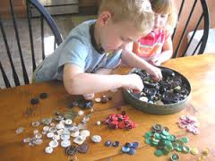
Игра "Лошадки"
По дороге белой, гладкой
Скачут пальцы, как лошадки.
Чок-чок-чок, чок-чок-чок.
Скачет резвый табунок.
(Пальчики "скачут" по столу в ритме стихотворения)
Графические упражнения
Задание "Штриховка"
Нарисуйте контурную картинку, например, фрукт, либо овощ и дайте ребенку заштриховать картинку прямыми ровными линиями, не выходя за ее контуры.

Задание "Обведи рисунок"
Нарисуйте контурную картинку и дайте ребенку обвести рисунок точно по линиям, не отрывая карандаш от бумаги.
Задание "Соедини по точкам"
Нарисуйте контурную картинку пунктирными линиями и дайте ребенку соединить пунктиры (точки) одной сплошной линией, не отрывая карандаш от бумаги.
Задание "Нарисуй фигуры"
Нарисуйте две геометрические фигуры, одну большую, другую маленькую дайте ребенку нарисовать внутри большой фигуры, постепенно уменьшающиеся фигуры, а вокруг маленькой – постепенно увеличивающиеся фигуры. Касаться стенок предыдущей фигуры нельзя. Чем больше получится фигур, тем лучше.
Задание "Нарисуй такую же картинку"
Нарисуйте любую картинку и дайте ребенку повторить ваш рисунок.
Задание "Дорисуй картинку"
Нарисуйте левую половину картинки и дайте ребенку дорисовать правую половину рисунка.
Задание "Графический диктант"
Ребенку дается следующая инструкция: "Слушай внимательно и проводи линии под диктовку. Одна клеточка вверх, одна клеточка направо, одна клеточка вниз, одна клеточка направо» и т. д." Узоры могут быть различными.

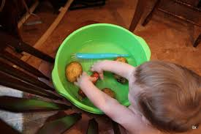
Чем еще можно позаниматься с ребенком, чтоб развить ручную умелость?
  - разминать пальцами пластилин, глину;
- нанизывать крупные и мелкие пуговицы, шарики на нитку;
- играть с конструктором, мозаикой, кубиками;
- играть с песком, водой;
- резать ножницами (симметричное вырезание, аппликация, а также вырезание ножницами различных фигурок)
- рисовать различными материалами (ручкой, карандашом, мелом, цветными мелками, акварелью, гуашью)

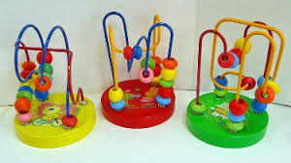
Основные этапы развития моторных навыков руки
Мелкая моторика - это тонкие и точные движения пальцев. Их развитие является необходимым условием для освоения ребенком большинства видов творческой и бытовой деятельности. Кроме того «на кончиках детских пальцев находится мышление и речь ребенка». От развития мелкой моторики напрямую зависит работа речевых и мыслительных центров головного мозга. Поэтому, чтобы научить малыша говорить, необходимо развивать движения пальцев рук, или мелкая моторика. Мелкая моторика рук взаимодействует с такими высшими свойствами сознания, как внимание, мышление, координация, воображение, наблюдательность, зрительная и двигательная память, речь. Развитие навыков мелкой моторики важно еще и потому, что вся дальнейшая жизнь ребенка потребует использования точных, координированных движений кистей и пальцев, которые необходимы, чтобы одеваться, рисовать и писать, а также выполнять множество разнообразных бытовых и учебных действий.
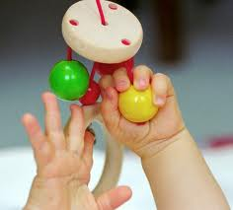
Чем выше двигательная активность маленького человечка, тем лучше развита его речь. И, наоборот, у детей с задержкой речевого развития наблюдается плохая координация мелкой моторики пальцев рук.
Основные этапы развития моторных навыков руки.
8-12 месяцев: ребенок берет мелкий предмет двумя пальцами (кончиком большого и указательного пальцев) – точный пинцетный захват;
8-13 месяцев: ребенок разъединяет предмет под контролем зрения;
10-12 месяцев: ребенок одной рукой держит игрушку, а другой играет с ней;
10-13 месяцев: ребенок повторяет за взрослым действия с предметами (толкает игрушечную машинку);
11-14 месяцев: ребенок пытается рисовать «каракули»;
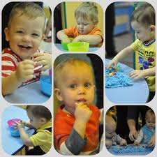
12-18 месяцев: ребенок переворачивает все сразу страницы книги, хорошо держит карандаш, умеет держать чашку, ложку, разворачивать завернутую в бумагу предметы;
13-18 месяцев: ребенок ставит кубик на кубик;
14-16 месяцев: ребенок умеет соединять предметы, откручивать маленькие винтовые крышки под контролем зрения;
15-18 месяцев: ребенок собирает пирамиды без учета колец;
17-20 месяцев: ребенок ставит 3 кубика друг на друга. Переворачивает страницы книги по одной;
17-24 месяцев: ребенок схватывает движущийся предмет;
18-24 месяцев: ребенок опускает мелкий предмет в маленькое отверстие, разрывает бумагу;
20-24 месяцев: ребенок пытается остановить катящийся мяч, нанизывает на шнур большие бусины;
21-24 месяцев: ребенок переливает жидкость из одной ёмкости в другую;
22-24 месяцев: ребенок ставит 4-6 кубиков друг на друга.
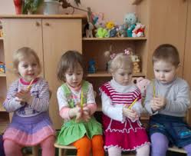
Уважаемые родители! Обнаружив у ребенка отставание в моторном развитии, не огорчайтесь и не отчаивайтесь.
Займитесь пальчиковой гимнастикой.
С полутора лет развитие моторики у детей связано с застегиванием пуговиц, завязыванием шнурков, умением завязывать и развязывать узлы. Дайте ребенку веревочку, поучите, какие можно из нее завязывать узелки. Можно приобрести специальную игрушку, в которой объединены шнурочки, пуговки - пусть учится ими пользоваться.
У более старших детей мелкую моторику хорошо развивает лепка, рисование, раскрашивание, вышивание, ручной труд, аппликация, оригами. Разнообразьте занятия вашего ребенка – пусть у него в достатке будет пластилина, красок, карандашей, раскрасок. Карандаш предпочтительней фломастера – он заставляет ребенка напрягать ручку, пользоваться разными приемами нанесения штрихов, что очень развивает мелкую моторику.
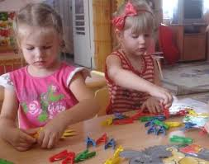

Что еще стоит использовать для развития моторики:
Цветные клубки нитей для перематывания,
Мячики для тренировки мускулатуры кисти,
Наборы мелких игрушек и предметов с разными поверхностями,
Дощечки со слоем пластилина - на них можно выкладывать узоры из камешков, бусин, крупы,
Счетные палочки для выкладывания узоров,
Проволочки для создания узоров и фигур.
Пусть игры будут интересными и короткими - и пяти минут вполне достаточно для развития ребенка! Но игра должна быть доведена до конца. Во время занятия ребенка не должны отвлекать посторонние предметы - уберите их из поля зрения. Игрушки, с которыми будете заниматься, не давайте для постоянных игр, иначе малыш потеряет к ним интерес.

